绝密★考试结束前

全国2014年4月高等教育自学考试

高等数学(一)试题

课程代码：00020
请考生按规定用笔将所有试题的答案涂、写在答题纸上。

选择题部分
注意事项：
1.答题前，考生务必将自己的考试课程名称、姓名、准考证号用黑色字迹的签字笔或钢笔填写在答题纸规定的位置上。
2.每小题选出答案后，用2B铅笔把答题纸上对应题目的答案标号涂黑。如需改动，用橡皮擦干净后，再选涂其他答案标号。不能答在试题卷上。

一、单项选择题(本大题共10小题，每小题3分，30分)
在每小题列出的四个备选项中只有一个是符合题目要求的，请将其选出并将“答题纸”的相应代码涂黑。错涂、多涂或未涂均无分。
1.下列运算正确的是
A.ln6+ln3=ln9 B.ln6-ln3=ln2
C.(1n6)•(ln3)=ln18 D.
2.设函数f(x)可导，且,则导数f'(x)=
A. B.-
C. D.-
3.设函数厂f(x,y)=，则f=
A. B.
C. D.
4.函数f(x)=sinx+cosx是
A.奇函数 B.偶函数
C.非奇非偶函数 D.既是奇函数又是偶函数
5.下列各对函数中，为同一函数的是
A.y=ln(x²)与y=21n|x| B.y=tan(2x)与y=2tanx
C.y=x与y= D.y=x-1与y=
6.设函数f(x)=2x²，g(x)=sinx，则当x→0时
A.f(x)是比g(x)高阶的无穷小量
B.f(x)是比g(x)低阶的无穷小量
C.f(x)与g(x)是同阶但非等价的无穷小量
D.f(x)与g(x)是等价无穷小量
7.设函数在x=2处连续，则
A.a=1，b=4 B.a=0，b=4
C.a=1，b=5 D.a=0，b=5
8.设y=y(x)是由方程xy³=y-1所确定的隐函数，则导数y′=
A.-1 B.0
C.1 D.2
9.已知函数y=acosx+cos2x(其中a为常数)在x=处取得极值，则a=
A.0 B.1
C.2 D.3
10.设函数f(x)=，则下列结论正确的是
A.f(x)在(0，+∞)内单调减少 B.f(x)在(0，e)内单调减少‘
C.f(x)在(0，+∞)内单调增加 D.f(x)在(0，e)内单调增加

非选择题部分
注意事项：
用黑色字迹的签字笔或钢笔将答案写在答题纸上，不能答在试题卷上。

二、简单计算题(本大题共5小题，每小题4分，共20分)
11.求极限.
12.设函数f(x)在x=0处可导，且f(0)=1,f′(x)=2.用导数定义求极限.
13.设函数f(x)满足f′(x)=，且f(1)=2,求f(x).
14.求曲线y=x³-3x²-1的拐点.
15.求微分方程e^{y}y′-e^{3x}=0的通解.
三、计算题(本大题共5小题，每小题5分，共25分)
16.已知极限=e²，求常数k的值.
17.求抛物线y=x²上一点，使该点的切线平行于直线y=4x-3.
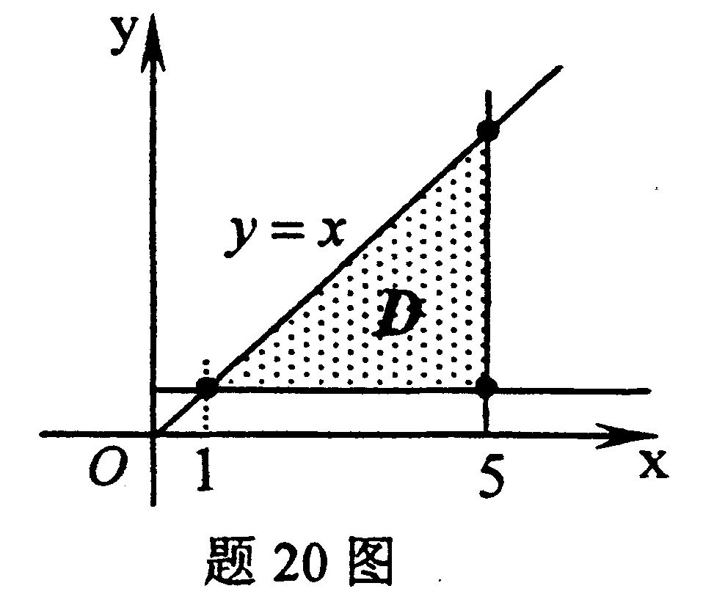
18.求极限.
19.计算定积分I=dx.
20.计算二重积分I=dxdy，其中D是由直线y=x，y=1及x=5所围成的平面区域，如图所示.
四、综合题(本大题共4小题，共25分)
21.(本小题6分)
设某厂生产收音机Q台时的总成本为C(Q)=2000+10Q(元)，销售价格为P=800-Q(元)，假定产销平衡.
(1)求利润函数L(Q)；
(2)问该厂生产多少台时可获得最大利润?并求获得最大利润时的价格.

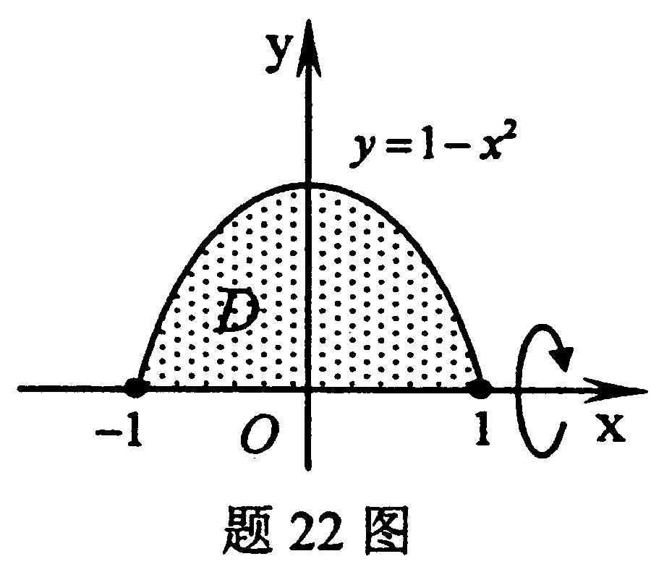
22.(本小题6分)
设D是由抛物线y=1-x²与x轴所围成的平面区域，如图所示.求：
(1)D的面积A；
(2)D绕x轴旋转一周所得的旋转体体积V_{x}.
23.(本小题6分)
设z=z(x，y)是由方程2sin(2x+3y-5z)=2x+3y-5z所确定的隐函数，求证.
24.(本小题7分)
计算定积分I=dx.

